**Ngày soạn: 3/9/2022**

|  |  |  |  |  |
| --- | --- | --- | --- | --- |
| **Lớp** | **7/1** | **7/2** | **7/3** | **7/4** |
| **Ngày dạy** | **/9/2022** | **9/2022** | **9/2022** | **9/2022** |

**TÊN BÀI DẠY: BÀI 2 - ĐẶC ĐIỂM DÂN CƯ – XÃ HỘI CHÂU ÂU**

Môn học/Hoạt động giáo dục: Địa lí; lớp: 7

Thời gian thực hiện: (2 tiết)

**I. Mục tiêu**

**1. Về kiến thức:**

- Trình bày được đặc điểm của cơ cấu dân cư, di cư và đô thị hóa ở châu Âu.

**2. Về năng lực:**

## **\* Năng lực Địa Lí:**

## **-** [Đọc được biểu đồ quy m](https://blogtailieu.com/)ô dân số, tỉ lệ nam và nữ trong tổng số dân ở châu Âu.

## - [Trình bày được đặc điế](https://blogtailieu.com/)m của cơ cấu dân cư [châu Âu.](https://blogtailieu.com/)

- [Trình bày được đặc điểm](https://blogtailieu.com/) di cư và đô thị hoá ở châu Âu.

- [Xác định trên bản đồ một](https://blogtailieu.com/) số đô thị lớn ở châu Âu.

* **Năng lực chung:**

- [Vận dụng kiến thức, kĩ năng đã học](https://blogtailieu.com/) để giải quyết vấn đề trong tình huống mới.

- [Lựa chọn hình thức làm](https://blogtailieu.com/) việc nhóm phù hợp, [chủ động hoàn thành cá](https://blogtailieu.com/)c phần việc được giao.

**3. Về phẩm chất:**

- [Tôn trọng sự khác biệt v](https://blogtailieu.com/)ề đặc điếm dân cư ở châu Âu.

- [Có ý thức vận dụng kiến](https://blogtailieu.com/) thức, kĩ năng đã học ở [nhà trường vào học tập v](https://blogtailieu.com/)à cuộc sống.

**II. Thiết bị dạy học và học liệu**

- Máy tính, máy chiếu.

- Bản đồ tỉ lệ dân đô thị và một số đô thị ở châu Âu năm 2020

- Các biểu đồ, bảng số liệu về dân cư châu Âu

- Hình ảnh, video về dân cư đô thị ở châu Âu

**III. Tiến trình dạy học**

**Tiết 4:**

**1. Hoạt động 1: Mở đầu ( 5 phút)**

**a) Mục tiêu:**

- Tạo sự phấn khởi trước khi bước vào bài học mới.

**b) Nội dung:**

- Học sinh dựa vào kiến thức đã học và hiểu biết của mình để trả lời câu hỏi.

**c) Sản phẩm:**

- Học sinh trả lời được các câu hỏi của giáo viên.

**d) Tổ chức thực hiện:**

**- Bước 1:** GV chia lớp thành 4 nhóm.Phổ biến trò chơi **“Đoán tên tranh”:**

GVcho HS xem hình ảnh sau, yêu cầu các nhóm thảo luận trong 1 phút, đặt tên cho bức tranh sau đó giải thích

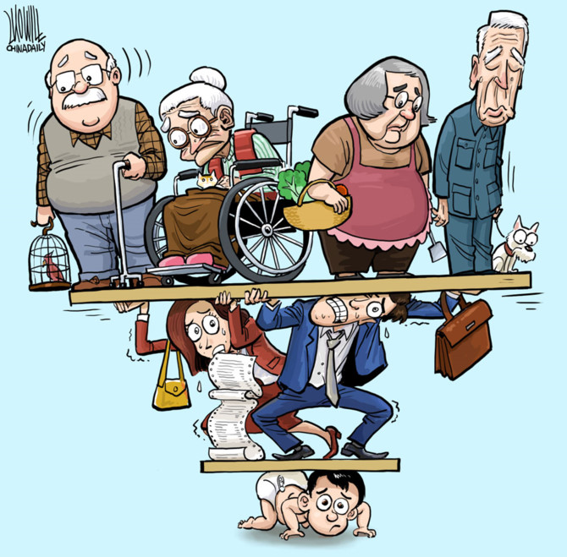

**Bước 2:** Hs thực hiện nhiệm vụ.

**Bước 3:** Hs trình bày, Hs khác nhận xét bổ sung.

**Bước 4:** Gv dẫn dắt vào bài. *Như vậy, trong bức tranh trên, các em có thể thấy người già nhiều hơn người trẻ và chỉ có ít người trẻ nhưng phải gồng gánh khá nhiều người già. Đây là một bức tranh biếm họa về già hóa dân số. tình trạng này thường xảy ra chủ yếu ở các nước phát triển, đặc biệt là châu Âu. Để biết rõ hơn về dân cư-xã hội châu Âu thì các em sẽ tìm hiểu trong bài học hôm nay.*

**2. Hoạt động 2: Hình thành kiến thức**

**Hoạt động 2.1. Đặc điểm dân cư châu Âu (22phút)**

**a) Mục tiêu:**

- Trình bày được đặc điểm cơ cấu dân cư ở Châu Âu.

- Phân tích được biểu đồ, bảng số liệu về dân cư.

**b) Nội dung:**

HS đọc thông tin khai thác biểu đồ 2.1, 2.2 và bảng số liệu trong mục 1. Hãy nêu đặc điểm dân cư ở Châu Âu

**c) Sản phẩm:**

- Năm 2020 số dân của châu Âu khoảng 747,6 triệu người (bao gồm cả số dân Liên bang Nga) chiếm 10% dân số thế giới và đứng thứ tư trong các châu lục (sau châu Á, châu Phi, châu Mỹ). Hiện nay quy mô dân số châu Âu tăng chậm.

- Tỉ suất tăng dân số tự nhiên của châu Âu rất thấp.

- Châu Âu có cơ cấu dân số già. Tỷ lệ người từ 65 tuổi trở lên ngày càng tăng (chiếm 19% năm 2020). Do tỉ lệ sinh ngày càng giảm và tuổi thọ của dân cư tăng.

- Các quốc gia ở châu Âu có tình trạng mất cân bằng giới tính với số nữ nhiều hơn số nam.

- Dân cư châu Âu có trình độ học vấn cao tạo điều kiện thuận lợi cho sự phát triển kinh tế - xã hội của các nước ở châu Âu, năm 2020 số năm đi học bình quân của người trên 25 tuổi ở châu Âu là 11,85, thuộc hàng cao nhất thế giới.

**d) Tổ chức thực hiện:**

- Bước 1: Giáo viên yêu cầu học sinh đọc thông tin ghi lại một số ý chính về đặc điểm dân cư xã hội của châu Âu.

- Bước 2: học sinh làm việc cá nhân hoặc cặp đôi đọc thông tin trong mục và khai thác hình 2.1, 2.2 và bảng số liệu dân cư châu Âu trong mục 1 để thực hiện nhiệm vụ.

- Bước 3: Hs trình bày, Hs khác nhận xét bổ sung.

- Bước 4: Giáo viên nhận xét sản phẩm học tập của học sinh

|  |
| --- |
| **NỘI DUNG HỌC TẬP 1**  - Số dân châu Âu năm 2020 là 747,6 triệu người đứng thứ tư thế giới.  - Châu Âu có cơ cấu dân số già.  - Châu Âu có tình trạng mất cân bằng giới tính.  - Dân cư châu Âu có trình độ học vấn cao |

**Hoạt động 2.2. Di cư (18phút)**

**a) Mục tiêu:**

- Trình bày được vấn đề di dân ở châu Âu.

**b) Nội dung:**

- Đọc thông tin trong mục 2, hoàn thành phiếu học tập về đặc điểm di cư ở châu Âu.

**PHIẾ**[**U HỌC TẬP**](https://blogtailieu.com/)

1. Di cư ở châu Âu diễ[n ra từ lâu trong lịch sử và](https://blogtailieu.com/) trở nên phổ biến [từ thế kỉ ………… do](https://blogtailieu.com/) ……………… và ………..
2. Hiện nay, châu Âu c[ó………lớn](https://blogtailieu.com/) nhất thế giới.
3. Nhập cư đến châu [Âu chủ yếu là lao đông từ](https://blogtailieu.com/) ……….. và …….. Ở châu Âu, lao động di chuyến từ …… đến Tây Âu.
4. Thuận lợi và khó k[hăn của người nhập cư ở](https://blogtailieu.com/) châu Âu:

- Thuận lợi: ………………………

- Khó khăn:…………………………….

**c) Sản phẩm:**

1. Di cư ở châu Âu diễ[n ra từ lâu trong lịch sử và](https://blogtailieu.com/) trở nên phổ biến [từ giưa thế kỉ XX do](https://blogtailieu.com/) các cuộc phát kiến địa lí và tìm kiếm việc làm.
2. Hiện nay, châu Âu c[ó người nhập cư lớn](https://blogtailieu.com/) nhất thế giới.
3. Nhập cư đến châu [Âu chủ yếu là lao đông từ](https://blogtailieu.com/) châu Á và Bắc Phi. Ở châu Âu, lao động di chuyến từ Nam Âu và Đông Âu đến Tây Âu.
4. Thuận lợi và khó k[hăn của người nhập cư ở](https://blogtailieu.com/) châu Âu:

- Thuận lợi: Giải quyết tình trạng thiếu hụt lao động, tăng nhu cầu các sản phẩm và dịch vụ.

- Khó khăn:Việc nhập cư trái phép gây ra nhiều khó khăn trong phát triển kinh tế - xã hội và an ninh trật tự đối với các quốc gia.

**d) Tổ chức thực hiện:**

- Bước 1: Giáo viên cho học sinh làm việc với thông tin trong mục để hoàn thành phiếu học tập về vấn đề di cư của châu Âu.

- Bước 2: Học sinh làm việc với thông tin để thực hiện nhiệm vụ học tập.

- Bước 3: Giáo viên nhận xét sản phẩm học tập và chuẩn hóa kiến thức.

+ Giáo viên giải thích ngắn gọn thuật ngữ di cư, di cư quốc tế và di cư nội địa.

(GV có thể cho HS xem 1 số hình ảnh/video về vấn đề người Việt Nam di cư qua châu Âu)

|  |
| --- |
| **NỘI DUNG HỌC TẬP 2**   * Di cư ở châu Âu diễ[n ra từ lâu trong lịch sử và](https://blogtailieu.com/) trở nên phổ biến [từ giữa thế kỉ XX do](https://blogtailieu.com/) các cuộc phát kiến địa lí và tìm kiếm việc làm. * Hiện nay, châu Âu c[ó người nhập cư lớn](https://blogtailieu.com/) nhất thế giới. * Nhập cư đến châu [Âu chủ yếu là lao đông từ](https://blogtailieu.com/) châu Á và Bắc Phi. Ở châu Âu, lao động di chuyến từ Nam Âu và Đông Âu đến Tây Âu.   - Thuận lợi và khó k[hăn của người nhập cư ở](https://blogtailieu.com/) châu Âu:  + Thuận lợi: Giải quyết tình trạng thiếu hụt lao động, tăng nhu cầu các sản phẩm và dịch vụ.  + Khó khăn:Việc nhập cư trái phép gây ra nhiều khó khăn trong phát triển kinh tế - xã hội và an ninh trật tự đối với các quốc gia. |

**Tiết 5:**

**Hoạt động 2.3. Đô thị hóa (20 phút)**

**a) Mục tiêu:**

- Trình bày đặc điểm đô thị hóa ở Châu Âu .

- Đọc được bản đồ phân bố dân cư và một số đô thị ở châu Âu năm 2020.

**b) Nội dung:**

- GV chia hs thành 4 nhóm và yêu cầu các em dưa vào [thông tin trong bài để hoàn t](https://blogtailieu.com/)hành phiếu học tập sau:

**PHIẾU HỌC TẬP**

1. Xác định trên hình 2.3:

[- Các vùng có mật độ dân số c](https://blogtailieu.com/)ao (trên 100 người/km2).

[- Các vùng có mật độ d](https://blogtailieu.com/)ân số thấp (dưới 25 [người/km2).](https://blogtailieu.com/)

[- Kể tên một số đô thị có qu](https://blogtailieu.com/)y mô trên 10 triệu dân.

2. [Đặc điếm đô thị hoá ở ch](https://blogtailieu.com/)âu Âu:

[- Đô thị hoá bắt đầu từ thời](https://blogtailieu.com/) ………… và phát triển mạnh trong ………….

[- Đô thị hoá không ngừng g](https://blogtailieu.com/)ia tăng ………. và hình thàn[h nhiều.](https://blogtailieu.com/)..................

[- Mức độ đô thị hoá cao với](https://blogtailieu.com/) ………………..[, nhất là ở Tây Âu.](https://blogtailieu.com/)

[- Mạng lưới đô thị phát tri](https://blogtailieu.com/)ển rộng khắp với ……….. [xuất hiện nhiều](https://blogtailieu.com/) ………………, đô thị hoá ở nông thôn ngày [càng ………….....](https://blogtailieu.com/)

* [Lối sống đô thị](https://blogtailieu.com/)………….. ở châu Âu.

**c) Sản phẩm:**

1. Xác định trên hình 2.3:

[- Các vùng có mật độ dân số c](https://blogtailieu.com/)ao (trên 100 người/km2).

[- Các vùng có mật độ d](https://blogtailieu.com/)ân số thấp (dưới 25 [người/km2).](https://blogtailieu.com/)

[- Kể tên một số đô thị có qu](https://blogtailieu.com/)y mô trên 10 triệu dân.

2. [Đặc điếm đô thị hoá ở ch](https://blogtailieu.com/)âu Âu:

[- Đô thị hoá bắt đầu từ thời](https://blogtailieu.com/) ………… và phát triển mạnh trong ………….

[- Đô thị hoá không ngừng g](https://blogtailieu.com/)ia tăng ………. và hình thàn[h nhiều.](https://blogtailieu.com/)..................

[- Mức độ đô thị hoá cao với](https://blogtailieu.com/) ………………..[, nhất là ở Tây Âu.](https://blogtailieu.com/)

[- Mạng lưới đô thị phát tri](https://blogtailieu.com/)ển rộng khắp với ……….. [xuất hiện nhiều](https://blogtailieu.com/) ………………, đô thị hoá ở nông thôn ngày [càng ………….....](https://blogtailieu.com/)

* [Lối sống đô thị](https://blogtailieu.com/)………….. ở châu Âu.

**d) Tổ chức thực hiện:**

- Bước 1: Giáo viên yêu cầu học sinh làm việc theo nhóm đọc thông tin trong sách giáo khoa và phân tích bản đồ hình 1 để trả lời các câu hỏi trong phiếu học tập

- Bước 2: Học sinh làm việc với thông tin và bản đồ để thực hiện nhiệm vụ

- Bước 3: Hs trình bày, Hs khác nhận xét bổ sung.

- Bước 4: Giáo viên nhận xét sản phẩm học tập của học sinh.

Giáo viên cung cấp cho học sinh một số hình ảnh về các đô thị cụm đô thị đô thị vệ tinh ở châu Âu .

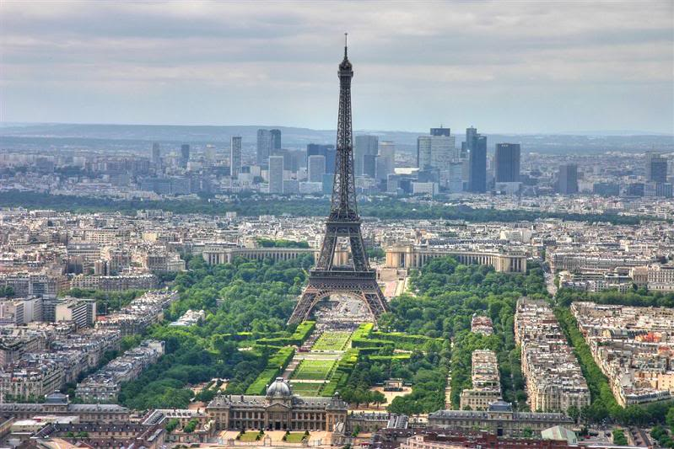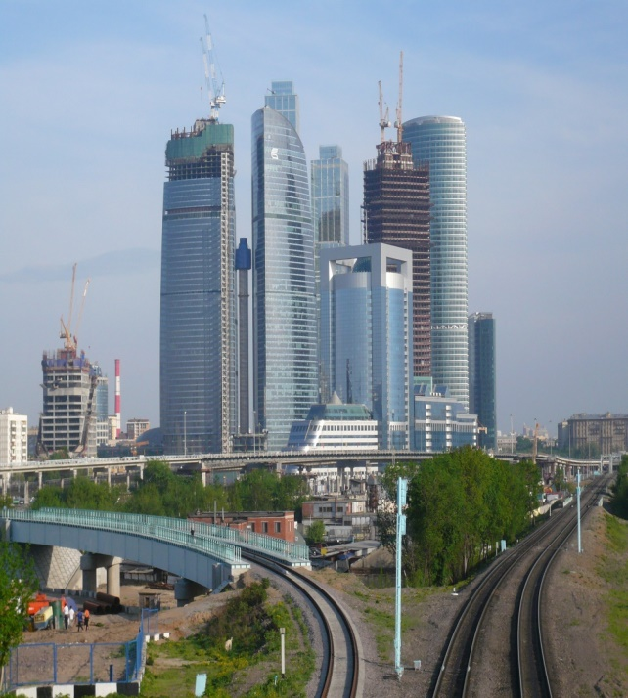

**Thủ đô Pari (Pháp) 13 triệu người Thủ đô Mat-xcơ-va (Nga)** **12,3 triệu người**

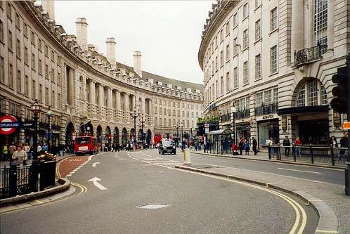 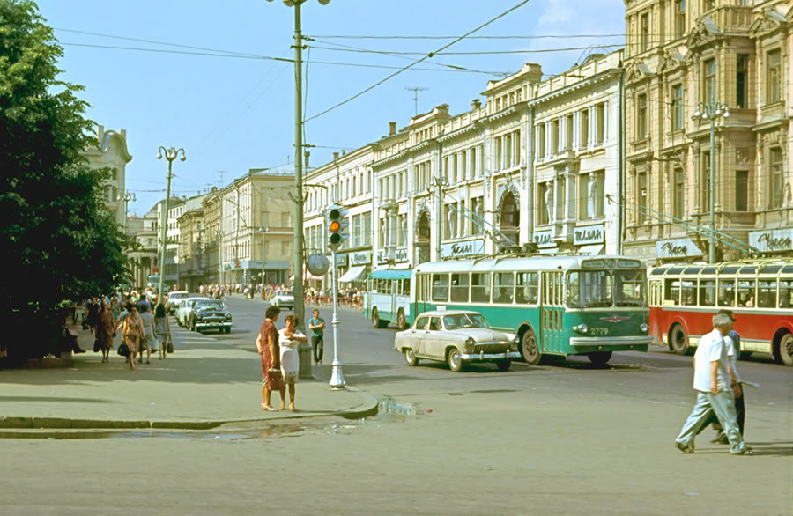

**Thủ đô Luân Đôn ( Anh) 8.6 triệu người Thành phố Xanh pê-tec-bua 5,5 triệu người**

|  |
| --- |
| **NỘI DUNG HỌC TẬP 3**  - Đặc điểm đô thị hóa ở Châu Âu Châu Âu:  + Có lịch sử đô thị hóa lâu đời từ thế kỷ XIX  + Quá trình đô thị hóa gắn liền với công nghiệp hóa.  + Ở các vùng công nghiệp lâu đời nhiều đô thị mở rộng và nối liền với nhau tạo thành dải đô thị, cụm đô thị xuyên biên giới.  + Đô thị hóa nông thôn phát triển nhanh tạo nên các đô thị vệ tinh.  + Châu Âu có mức độ đô thị hóa cao 75% dân cư sống ở thành thị và có sự khác nhau giữa các khu vực.  - Các đô thị lớn từ 5 triệu dân trở lên ở châu Âu: Pa-ris, Mat-xcơ-va, Luân Đôn, Xanh pê-tec-bua, Ma-đrit, Bác -xê-lô-na. |

**3. Hoạt động 3: Luyện tập (10 phút)**

**a) Mục tiêu:**

- Rèn luyện kĩ năng đọc, phân tích bản đồ, hệ thống hóa kiến thức bằng sơ đồ.

- Củng cố kiến thức về đặc điểm dân cư của châu Âu.

**b) Nội dung:**

- Dựa vào hình 2.3 trang 104, hã[y liệt kê ít nhất 3 thành ph](https://blogtailieu.com/)ố của châu Âu nằm ở ven biển.

- Vẽ sơ đồ hệ thống [hoá các đặc điểm dân cư](https://blogtailieu.com/) châu Âu.

**c) Sản phẩm:**

- Học sinh liệt kê được một số thành phố của châu Âu nằm ở ven biển.

- Học sinh vẽ được sơ đồ hệ thống hóa kiến thức đặc điểm dân cư châu Âu.

**d) Tổ chức thực hiện:**

- Bước 1: + Giáo viên tổ chức cho các nhóm [HS đã](https://blogtailieu.com/) chia trong hoạt động khám phá 1 [và yêu cầu các em dựa vào](https://blogtailieu.com/) thông tin trong bài để [hoàn thành nhiệm vụ học](https://blogtailieu.com/)

- Bước 2: Học sinh thảo luận làm việc theo nhóm để thực hiện nhiệm vụ.

- Bước 3: Học sinh/Nhóm trình bày kết quả làm việc. Các học sinh khác lắng nghe, bổ sung.

- Bước 4: Giáo viên nhận xét sản phẩm học tập và chuẩn hóa kiến thức.

[**Lưu ý**: sơ đồ hệ thống hoá các](https://blogtailieu.com/) đặc điểm dân cư châu Âu phải đảm bảo:

[- Tính chính xác.](https://blogtailieu.com/)

- [Tính trực quan.](https://blogtailieu.com/)

- [Tính thẩm mĩ.](https://blogtailieu.com/)

**4. Hoạt động 4: Vận dụng ( 5 phút)**

**a) Mục tiêu:**

- Sưu tầm thông tin và một số hình ảnh về sự phát triển của các đô thị ở châu Âu.

- Rèn luyện năng lực tìm kiếm thông tin, giải quyết vấn đề.

**b) Nội dung:**

- Tìm hiểu thông tin và một số hình ảnh về sự phát triển của các đô thị ở châu Âu.

**c) Sản phẩm:**

- Học sinh tìm kiếm thông tin về thông tin và một số hình ảnh về sự phát triển của các đô thị ở châu Âu, sau đó ghi lại những nội dung tìm hiểu được thành một bài báo cáo chia sẻ với cả lớp và GV.

**d) Tổ chức thực hiện:**

- Bước 1: GV giao nhiệm vụ cho HS về nhà tìm hiểu, thu thập thông tin từ internet và một số hình ảnh về sự phát triển của các đô thị ở châu Âu.

- Bước 2: Giáo viên yêu cầu HS báo cáo kết quả làm việc vào đầu giờ học sau.

- Bước 3: HS về nhà tìm kiếm thông tin để hoàn thành nhiệm vụ.

- Bước 4: Giáo viên nhận xét sản phẩm học tập và chuẩn hóa kiến thức vào tiết sau.

**\* Hướng dẫn học ở nhà:**

**-** Học thuộc Nội dung 1,2,3

- Đọc trước bài 3